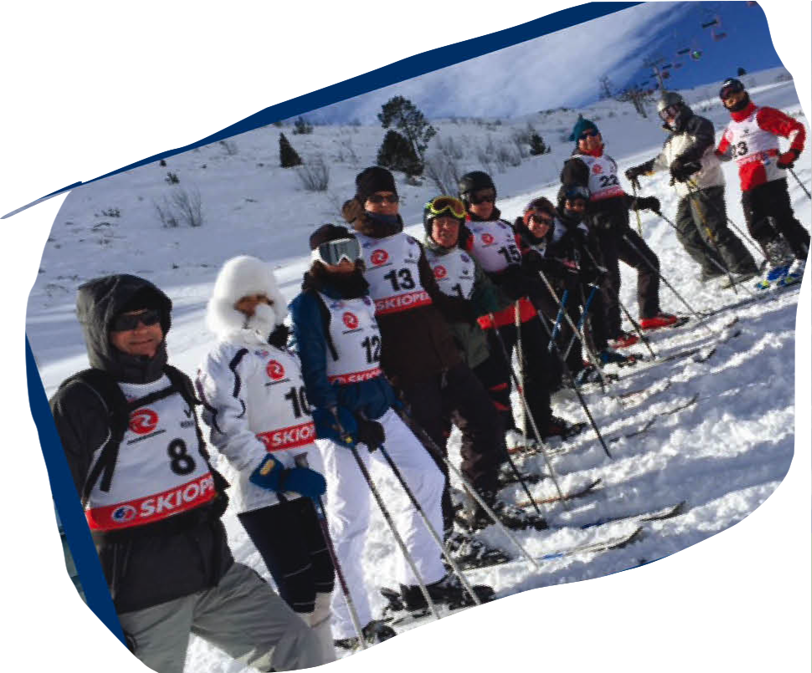
SKI-VOILE 2018/19
Epreuve de Ski à Eyne
Dimanche 27 janvier 2019

- L’épreuve de ski se déroulera à la station d’Eyne au pied de l’hôtel LE ROC BLANC.

- Distribution des dossards à 9h30. Départ de la 1ére manche à 10h.

- Les skippers sont priés d’inscrire leur équipage en renvoyant la fiche d’inscription complétée au plus tard le 24 janvier 2019 à 18h (Voir en pièces jointes).

- L’épreuve Voile du 14 octobre 2018 n’ayant pas été courue (Cause météo) est reportée au dimanche 12 mai 2019.

- Pour ceux qui le souhaitent, il est possible de réserver des chambres à l’Hôtel du Roc Blanc.
Les conditions d’accueil sont les mêmes que l’an dernier :
55€ la demi-pension : repas du samedi soir, nuitée, petit déjeuner.
Possibilité de réserver également le vendredi soir.
Chaque skipper est responsable de la réservation des chambres directement auprès de l’hôtel avant le 10 janvier 2019 (Attention capacité d’accueil limitée) :
LE ROC BLANC Place de L'Europe, 66800, Eyne Téléphone : 04 68 04 72 72

- Pot d’accueil le samedi soir à partir de 19h30.

